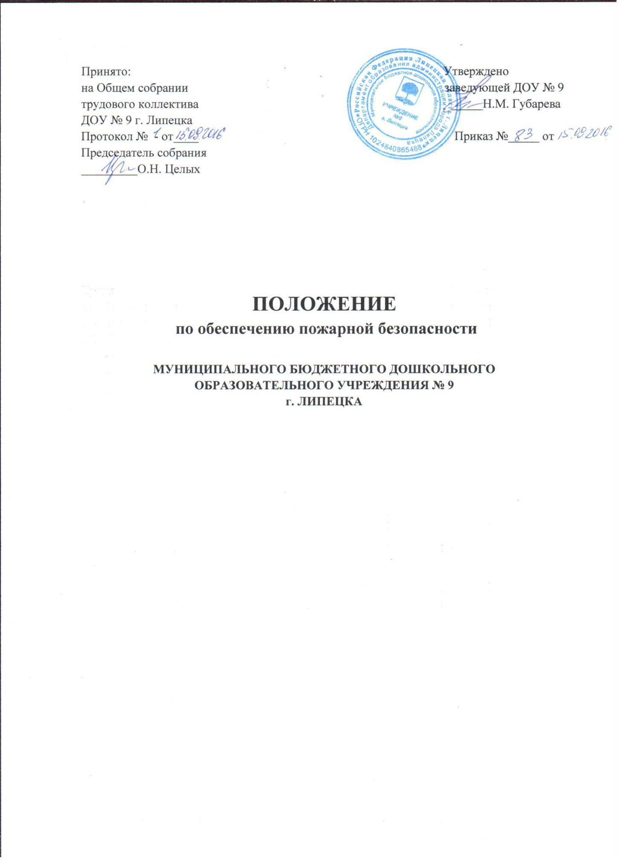

1. Общие положения
1.1. Настоящее положение разработано для Муниципального бюджетного дошкольного образовательного учреждения № 9 города Липецка и определяет функции ДОУ в области обеспечения пожарной безопасности, регламентирует обязанности работников, также определяет порядок, формы и методы их работы по созданию надлежащего противопожарного режима на своих рабочих местах.
1.2. Положение вводится в целях улучшения работы по обеспечению пожарной безопасности, предупреждению пожаров и является обязательным документом для исполнения всеми работниками ДОУ.
1.3. Работа по обеспечению пожарной безопасности в ДОУ организована в соответствии с Федеральным законом «О пожарной безопасности» от 21.12.94г. №69- ФЗ, «Правиламипожарной безопасности в Российской Федерации» ППБ 01-03, 2011 Приказ МЧС РФ от 17.04.2003 г. № 190, Министерства образования РФ от 17.04.2003 г. № 1668 «О мерах по повышению уровня пожарной безопасности образовательных учреждений», а также организационно-распорядительной документацией ДОУ и настоящим Положением.
1.4. Настоящее Положение действует до принятия нового.
2. Организация работы по обеспечению пожарной безопасности 2.1.Персональная ответственность за обеспечение пожарной безопасности ДОУ в соответствии с действующим законодательством возлагается на заведующего ДОУ.
2.2. Заведующая ДОУ обязана:
- разрабатывать и осуществлять меры по обеспечению пожарной безопасности ДОУ;
- выполнять предписания, постановления и иные законные требования должностных лиц Государственной противопожарной службы;
- обеспечить соблюдение требований пожарной безопасности на всех объектах ДОУ;
- проводить противопожарную пропаганду, а также обучать работников мерам пожарной безопасности;
- включать в соглашение по охране труда вопросы пожарной безопасности; - содержать в исправном состоянии системы и средства противопожарной защиты, включая первичные средства тушения пожаров, не допуская их использования не по назначению;
- обеспечить доступ должностным лицам Государственной противопожарной службы при осуществлении ими служебных обязанностей на территорию, в здания, сооружения и иные объекты ДОУ;
- предоставлять по требованию должностных лиц Государственной противопожарной службы сведения и документы о состоянии пожарной безопасности в учреждении, а также о происшедших пожарах;
- включить в функциональные обязанности работников вопросы пожарной безопасности, исходя из возложенных на них служебных задач;
- незамедлительно сообщать в Государственную противопожарную службу о возникших пожарах, неисправностях имеющихся систем и средств противопожарной защиты.
2.3. Ответственность за организацию и проведение всей работы по обеспечению пожарной безопасности, за эксплуатацию и исправное техническое состояние электроустановок, всех систем и средств противопожарной защиты в ДОУ несет заместитель заведующей по административно-хозяйственной части.
2.4. На заместителя заведующей по административно-хозяйственной части возлагается:
— осуществление контроля за соблюдением установленного противопожарного режима, выполнением инструкций, норм, правил, проведением мероприятий по обеспечению пожарной безопасности;
—проведение анализа состояния пожарно-профилактической работы и разработка мер по ее улучшению;
— проведение работы по обеспечению пожарной безопасности и мероприятий по предупреждению пожаров в ДОУ;
— проведение совместных проверок состояния сетей противопожарного водоснабжения, установок пожарной сигнализации, систем оповещения о пожаре и управления эвакуацией;
— проведение вводного инструктажа принимаемых на работу и 1 обучение персонала действиям в случае пожара и эвакуации людей;
— оказание ответственным лицам методической помощи в разработке инструкции по пожарной безопасности, проведении первичного, повторного, внепланового инструктажей на рабочем месте;
— обеспечение выполнения предписаний, постановлений и других законных требований должностных лиц Государственной противопожарной службы; — разработка планов, приказов по обеспечению пожарной безопасности и осуществлению контроля за их исполнением;
—выявление причин и обстоятельств нарушений требований пожарной безопасности, принятие мер по их предупреждению;
— проведение регулярных проверок и содержание в исправном состоянии: а) электрооборудования; б) сетей противопожарного водоснабжения (пожарные гидранты, внутренние пожарные краны, рукава, стволы); в) системы автоматической пожарной сигнализации и средств связи; г) систем противодымной защиты (двери в коридорах, проходах, лестничных клетках, тамбурах) и индивидуальных средств защиты органов дыхания. д) систем оповещения о пожаре и управления эвакуацией (звуковые сигналы, трансляция речевой информации, указатели световой II табличной индикации «Выход», громкоговорители, планы эвакуации, электрические фонари, двери эвакуационных выходов); е) первичных средств пожаротушения (огнетушители).
2.5. Ответственный за пожарную безопасность ДОУ имеет право: проверять состояние пожарной безопасности во всех помещениях и давать обязательные для исполнения предписания об устранении выявленных недостатков; запрашивать и получать от работников материалы по пожарной безопасности, требовать письменных объяснений от лиц, допустивших нарушение норм, правил, инструкций по пожарной безопасности; требовать от заведующей отстранение от работы лиц, не прошедших противопожарного инструктажа; представлять заведующей ДОУ предложения о поощрении отдельных работников за активную работу по обеспечению пожарной безопасности и вносить предложения по привлечению к дисциплинарной ответственности в установленном порядке лиц, виновных в нарушении правил пожарной безопасности, инструкции и не (наполняющих требования по устранению замечаний; беспрепятственно осматривать в любое время суток групповые, служебные и бытовые помещения и объекты ДОУ; представительствовать по поручению заведующей ДОУ в государственных и других общественных организациях при обсуждении вопросов пожарной безопасности.
3.6. Ответственность за пожарную безопасность групповых помещений, кабинетов, складов несут работники, специально назначенные приказом заведующей ДОУ.
3.7. Лица, ответственные за пожарную безопасность служебных и групповых помещений обязаны: — знать действующие правила, инструкции по пожарной безопасности, противопожарному режиму ДОУ, а также для отдельных пожароопасных помещений, операций, работ;
— следить за состоянием подъездов, подступов к зданию;
— следить за состоянием эвакуационных путей и выходов, не; допускать их загромождений, установки каких-либо приспособлений, препятствующих нормальному закрытию противодымных и противопожарных дверей, наглухо закрытых основных и запасных выходов. Поддерживать на своих участках, в помещениях установленный противопожарный режим и контролировать его выполнение;
— разъяснять воспитанникам и работникам меры пожарной безопасности, действующие в данном помещении, порядок действий в случае пожара, эвакуации, проводить инструктаж и обучение своих работников;
— знать места расположения первичных средств пожаротушения, связи, сигнализации, следить за их исправностью и уметь ими пользоваться при пожаре;
—не допускать проведения временных пожароопасных работ (электрогазосварка, резка металла и т.п.) в помещениях и на территории учреждения без специально оформленного наряда-допуска; — проводить ежедневно по окончании рабочего дня, перед закрытием тщательный осмотр закрепленных помещений. Следить за тем, чтобы по окончании работы производилась уборка рабочих мест и помещений, отключалась электросеть (за исключением дежурного освещения), источников электропитания автоматических установок сигнализации;
— постоянно следить за соблюдением воспитанниками и работниками мер пожарной безопасности, установленного противопожарного режима, а также за своевременным выполнением должностным лицом противопожарных мероприятий;
— знать порядок действий при пожаре, эвакуации воспитанников и работников, имущества;
— выполнять другие возложенные на них дополнительные обязанности.
2.8. Работники ДОУ обязаны:
— соблюдать требования пожарной безопасности и противопожарный режим ДОУ;
— знать места расположения и уметь пользоваться огнетушителями, внутренними пожарными кранами в объеме вводного инструктажа;
—при обнаружении пожара немедленно уведомлять пожарную охрану;
— до прибытия пожарной охраны принимать посильные меры по спасению людей, имущества и тушению пожара;
— оказывать содействие пожарной охране при тушении пожара
— немедленно докладывать своему непосредственному руководителю о нарушениях установленного противопожарного режима и правил пожарной безопасности. В соответствии со ст. 37 Федерального закона от 21.12.94 г. № 69-ФЗ «О пожарной безопасности» (далее — Закон № 69-ФЗ), регламентирующей права и обязанности организаций в области пожарной безопасности, руководители организации обязаны: — соблюдать требования пожарной безопасности, выполнять предписания, постановления и иные законные требования должностных лиц пожарной охраны; — разрабатывать и осуществлять меры по обеспечению пожарной безопасности; — проводить противопожарную пропаганду, обучать работников мерам пожарной безопасности; — включать в коллективный договор (соглашение) вопросы пожарной безопасности; — содержать в исправном состоянии системы и средства противопожарной защиты, включая первичные средства тушения пожаров, не допускать их использования не по назначению; — оказывать содействие пожарной охране при тушении пожаров, установлении причин и условий их возникновения и развития, а также при выявлении лиц, виновных в нарушении требований пожарной безопасности и возникновении пожаров; — при тушении пожаров на территориях предприятий предоставлять в установленном порядке необходимые силы и средства;
— обеспечивать доступ должностным лицам пожарной охраны при осуществлении ими служебных обязанностей на территории
— в здания, сооружения и на иные объекты предприятий;
— предоставлять по требованию должностных лиц государственного пожарного надзора сведения и документы о состоянии пожарной безопасности на предприятиях, в том числе о пожарной опасности производимой ими продукции, а также о происшедших на их территориях пожарах и их последствиях;
— незамедлительно сообщать в пожарную охрану о возникших пожарах, неисправностях имеющихся систем и средств противопожарной защиты, об изменении состояния дорог и проездов. В статье 37 Закона № 69-ФЗ также указано, что руководители организаций осуществляют непосредственное руководство системой пожарной безопасности в пределах своей компетенции на подведомственных объектах и несут персональную ответственность за соблюдение требований пожарной безопасности. Статья 38 Закона № 69-ФЗ определяет ответственность за нарушение требований пожарной безопасности. Такую ответственность, в частности несут:
—собственники имущества;
—лица, уполномоченные владеть, пользоваться или распоряжаться имуществом, в том числе руководители организаций;
—лица, в установленном порядке назначенные ответственными за пожарную безопасность;
—должностные лица в пределах их компетенции. Перечисленные лица могут быть привлечены к дисциплинарной, административной или уголовной ответственности в соответствии с действующим законодательством за нарушение требований пожарной безопасности, а также за иные правонарушения в области пожарной безопасности. Из этого следует, что должностные лица дошкольных образовательных учреждений (заведующие, заместители заведующих) должны знать основные требования административного и уголовного законодательства, по которым предусмотрена ответственность за нарушения в области пожарной безопасности. Свод знаний в области обеспечения пожарной безопасности, выполнение и соблюдение которых позволит достаточно эффективно противостоять возникновению и распространению пожара, обеспечить безопасную эвакуацию людей из помещений, снизить материальный ущерб, сохранить жизнь и здоровье воспитанников и работников дошкольных образовательных учреждений. Персональную ответственность за обеспечение пожарной безопасности в дошкольных образовательных учреждениях в соответствии с вышеперечисленными нормативно- правовыми документами несут их руководители. Система пожарной безопасности на объектах должна обеспечивать предотвращение воздействия на людей основных факторов пожаров, в том числе их вторичных проявлений. Имеющаяся система пожарной безопасности в дошкольных образовательных учреждениях может находиться на должном уровне только при выполнении требований нормативных документов по обеспечению пожарной безопасности всеми работниками, должностными лицами, родителями (законными представителями) воспитанников. Мероприятия по обеспечению пожарной безопасности в дошкольных образовательных учреждениях условно можно разделить на три основные группы: 1) мероприятия по установлению противопожарного режима; 2) мероприятия по определению и поддержанию надлежащего противопожарного состояния в здании, сооружениях, помещениях, на прогулочных участках, площадках, территории, в кабинетах; 3) мероприятия по контролю и надзору за выполнением правил пожарной безопасности при эксплуатации, ремонте, обслуживании здания, сооружений, помещений, коммунальных сетей, оборудования, инвентаря и т.п.

